หลักฐานประกอบการเบิกโครงการ

1.โครงการ
2.กำหนดการจัดโครงการ
3.บันทึกข้อความ เรื่อง ขออนุมัติค่าวิทยากร
4.บันทึกข้อความ เรื่อง ขออนุมัติเบิกจ่ายเงินค่าตอบแทนวิทยากร
5.หนังสือเชิญวิทยากร
6.บันทึกข้อความ เรื่อง ขออนุมัติจัดโครงการ..................แบบวิธีออนไลน์ พร้อมค่าใช้จ่าย
7.ใบสำคัญรับเงินวิทยากร พร้อม สำเนาใบฝากธนาคาร (หรือแอพพลิเคชั่น)
8.ผู้รับผิดชอบโครงการแคปชั่นหน้าจอ ระหว่างการจัดโครงการ และรับรองเอกสาร


บันทึกข้อความ

ส่วนราชการ งาน......................................คณะสหเวชศาสตร์ มหาวิทยาลัยนเรศวร โทร...........
ที่ อว 0603.13....../........... วันที่..............................
เรื่อง ขออนุมัติจัดโครงการ..................แบบวิธีออนไลน์พร้อมค่าใช้จ่าย

เรียน คณบดีคณะสหเวชศาสตร์

ตามที่คณะสหเวชศาสตร์ ได้อนุมัติให้จัดโครงการ......................................... โดยจัดวันที่ ........................ ณ ......................................... ตามความทราบแล้ว นั้น
ในการนี้ จึงขออนุมัติรายการดังต่อไปนี้
- ขออนุมัติจัดโครงการ..........................................วันที่......................................................... เวลา .......................... น. โดยวิธีการแบบออนไลน์ โปรแกรม ……………………………….. พร้อมขอเบิกค่าตอบแทนวิทยากร เป็นเงิน ................ บาท (.....................................................) จากเงินงบประมาณรายได้.........................................................................................................
- ขออนุมัติใช้หลักฐานการโอนด้วยสำเนาใบฝากธนาคาร (หรือใช้วิธีการโอนเงินผ่านแอพพลิเคชั่น) เพื่อเบิกจ่ายค่าตอบแทนวิทยากร (เอกสารดังแนบ) เป็นหลักฐานประกอบการเบิกจ่ายแทนการลงลายมือชื่อของวิทยากรในใบสำคัญรับเงิน
- ขออนุมัติใช้เอกสารการปฏิบัติงานของวิทยากร แบบออนไลน์ โปรแกรม …………..…………….. แทนการลงมือชื่อปฏิบัติงาน (ผู้รับผิดชอบโครงการแคปชั่นหน้าจอ ระหว่างการจัดโครงการ)
จึงเรียนมาเพื่อโปรดพิจารณาอนุมัติ

ลงชื่อ.............................................................
(........................................)
ผู้รับผิดชอบโครงการ

ใบสำคัญรับเงิน
สำหรับวิทยากร
ชื่อส่วนราชการผู้จัดฝึกอบรม...... มหาวิทยาลัยนเรศวร..........
โครงการ..............................................................................................
วันที่ ..............................................
ข้าพเจ้า...............................................อยู่บ้านเลขที่ ................................................................
ได้รับเงินจาก………คณะสหเวชศาสตร์ มหาวิทยาลัยนเรศวร............ดังรายการต่อไปนี้
รายการ | จำนวนเงิน
ค่าตอบแทนวิทยากร (แบบบรรยาย หรือ ปฏิบัติการ) อัตราชั่วโมงละ .............. บาท จำนวน......... ชั่วโมง
บาท
จำนวนเงิน (....................................................)
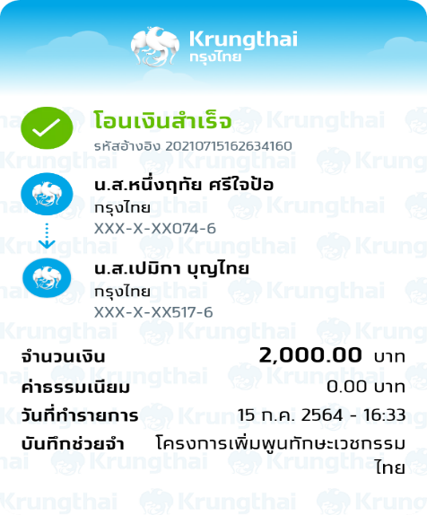
ผู้โอนเงิน
ผู้รับเงิน
โครงการ....................................
จ่ายแล้ว
ขอรับรองว่าได้จ่ายเงินตามใบสำคัญนี้จริง

ลงชื่อ..........................................................ผู้จ่ายเงิน
(................................................)
ผู้รับผิดชอบโครงการ

